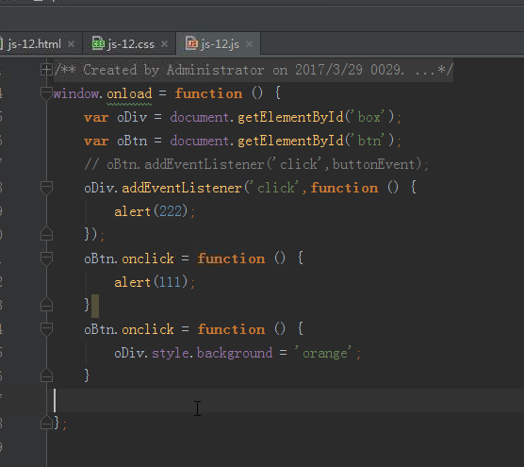
Dom 0级事件，对同一个事件赋值，只会接受最后一个
DOM对象 弹出事件的类型 某个函数的参数为 E则为事件
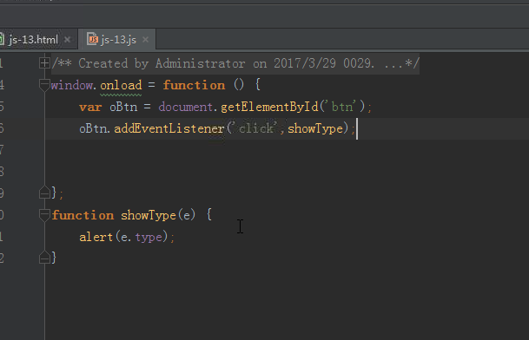
Alert(event.target); 获取事件对象
阻止冒泡：
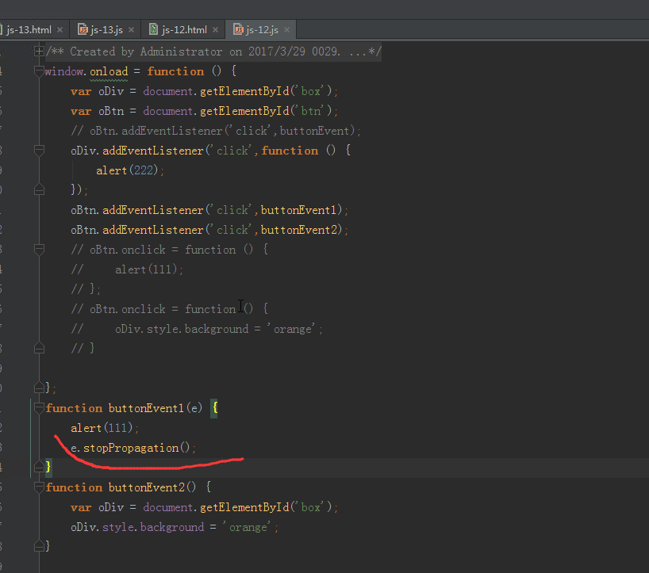
阻止事件的默认行为 阻止链接的跳转
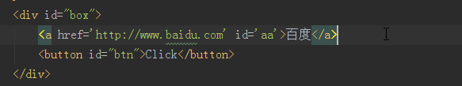

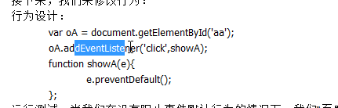
对象
字符串 的方法

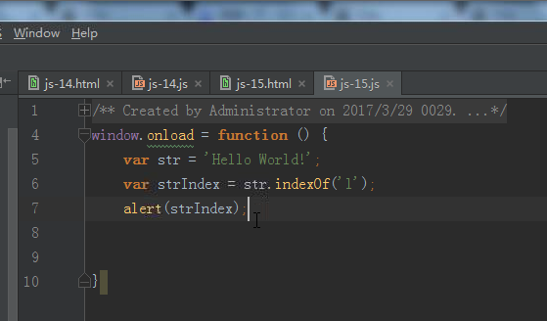
找不到的时候为 -1
字符串匹配
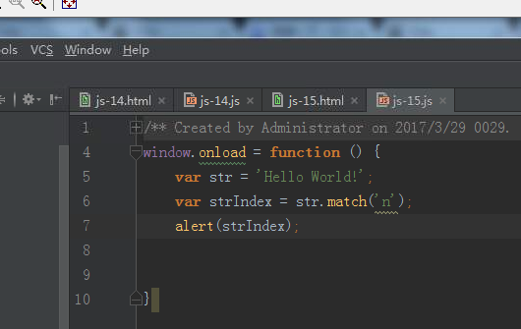
结果为null 找到到就为 匹配的字符串 n
替换方法 ，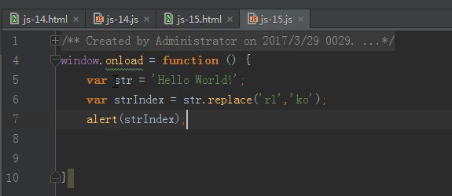
转化为全部的大写 ，小写 toLowerCase()
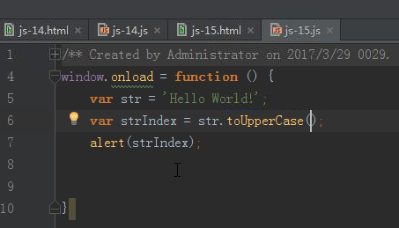
Split方法 将字符串转换为数组
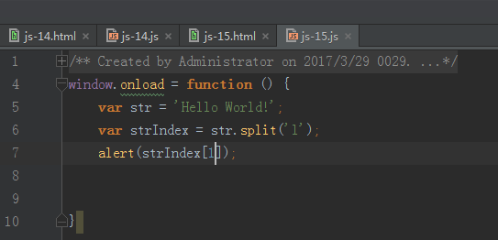
He 空 owor d! 以L为边界，左边分割
看常用的方法，参数怎么用
日期对象
方法：getFullYear 以四位数的年份来表示，
getTime 以1970 1.1.0矢0分开始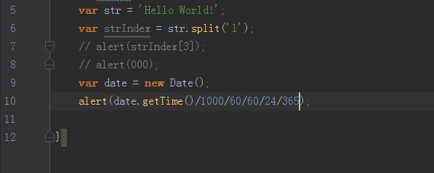
getDAY 0---6 星期1--日
显示时间 1秒=1000毫秒
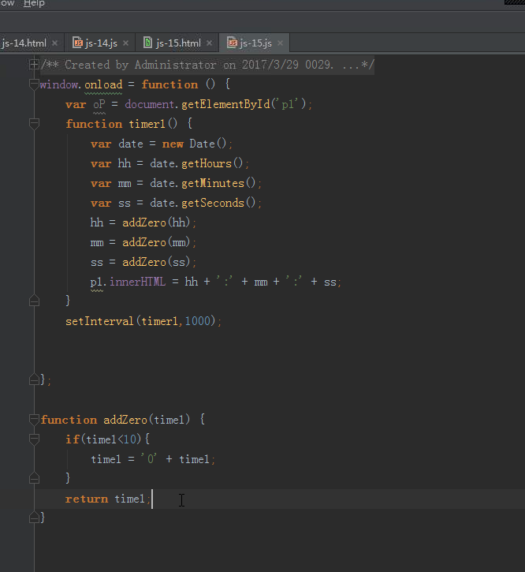

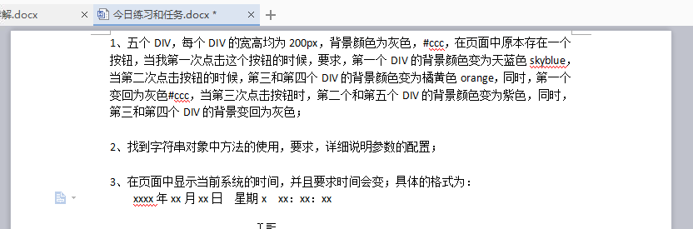
数组对象：
Concat(canshu1）
Sort()
Push() 在末尾添加元素。
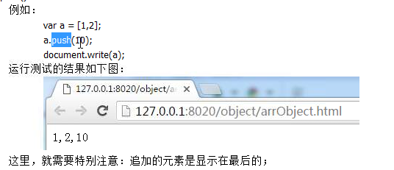
能够数组合并/、？？???
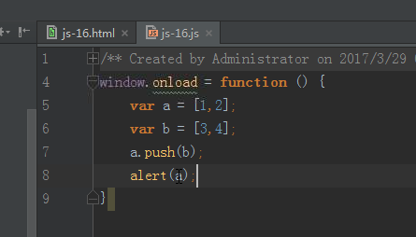
结果为1 2 3 4，只能在元素后面链接，在循环里面用好
Reverse() 翻转
没有参数
Math()对象
Round();四舍五入
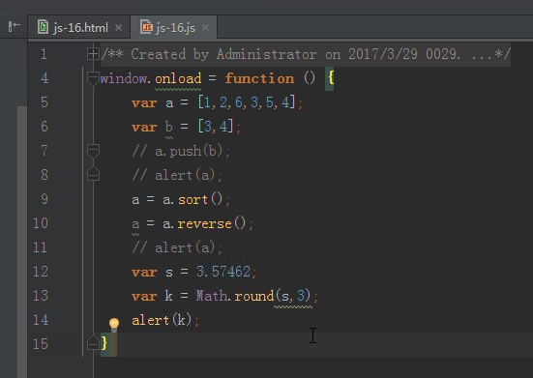不带参数
K=math.round(s,3 *1000/1000
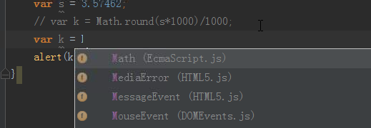
3.574
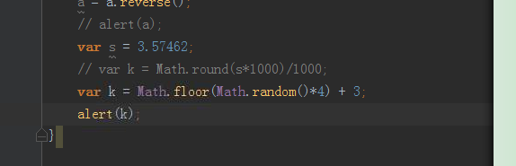
长生3--6之间的数

Max()最大值
Min()最小值
Abs()返回绝对值
4，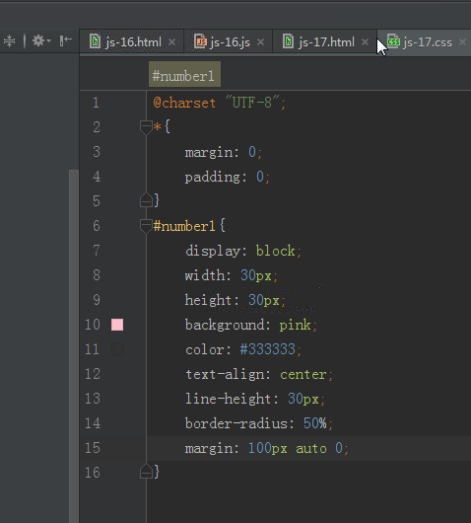
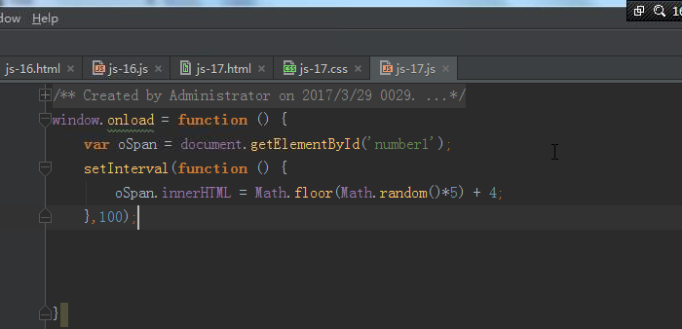
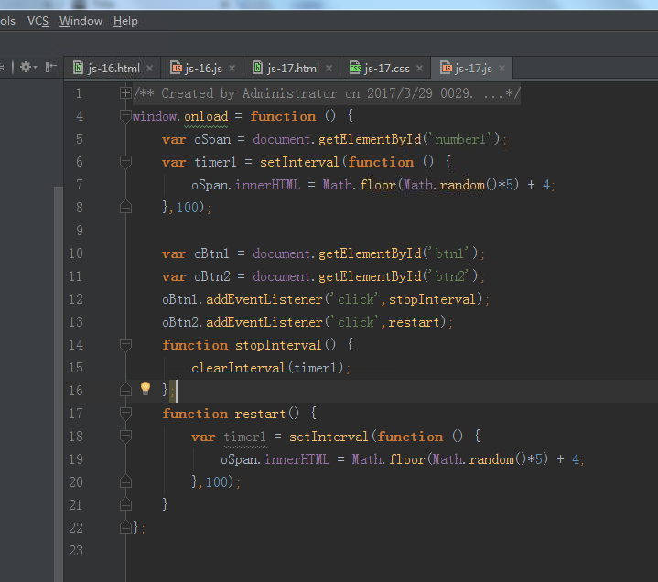
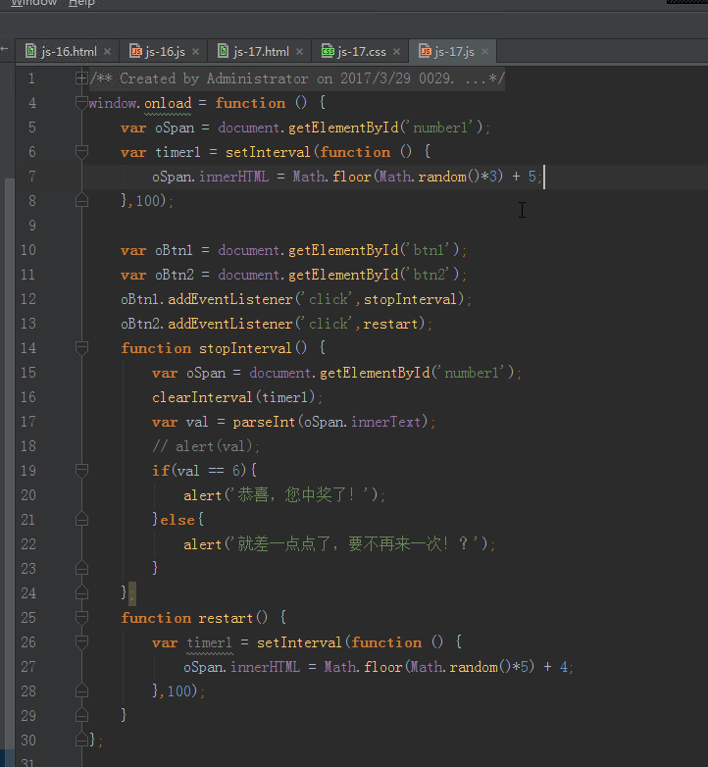
666是字符串，中奖彩球事件

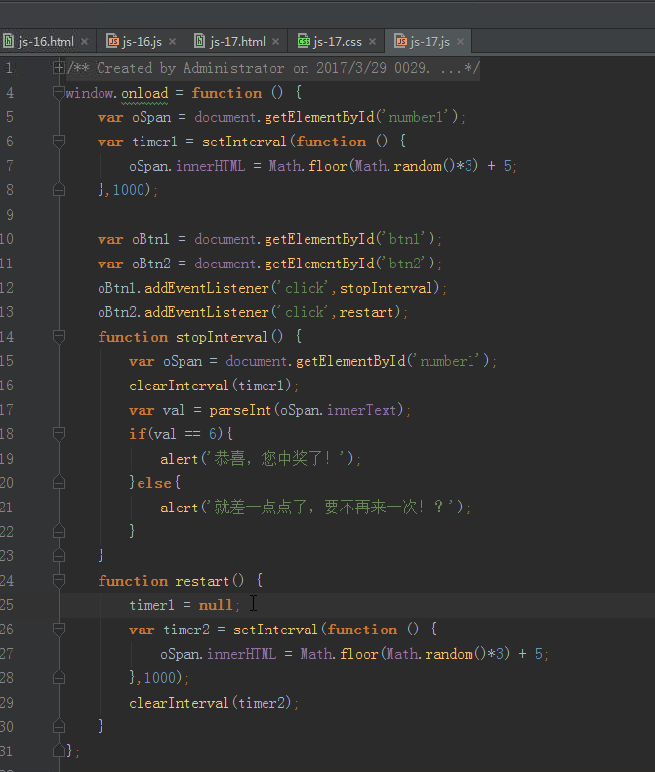

导航蓝制作
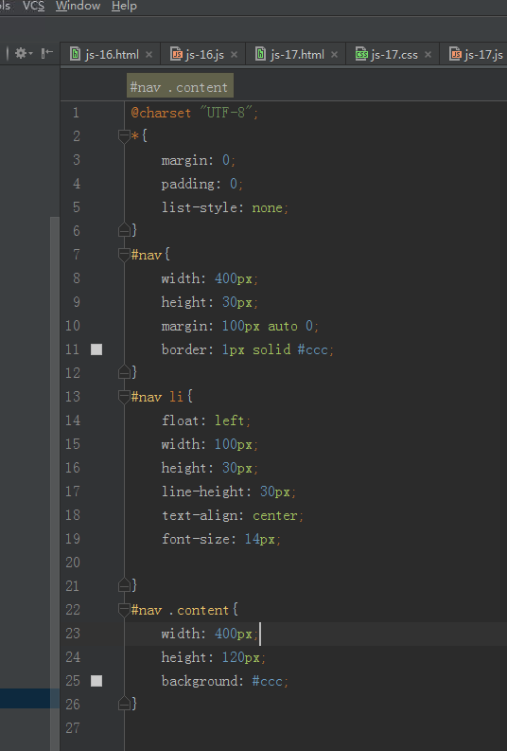
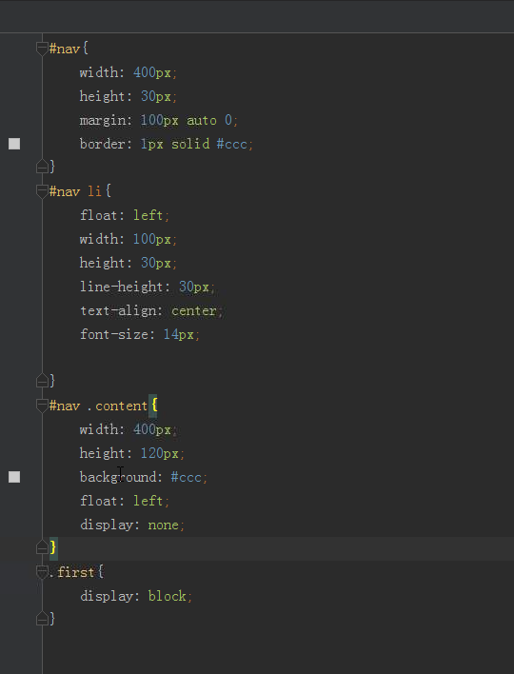
权重一样方法1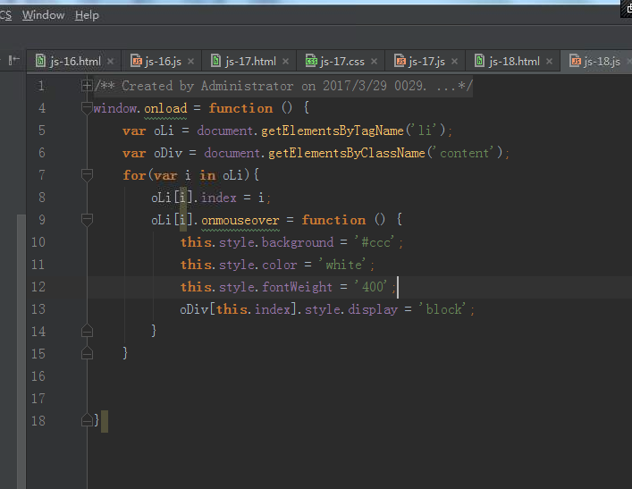
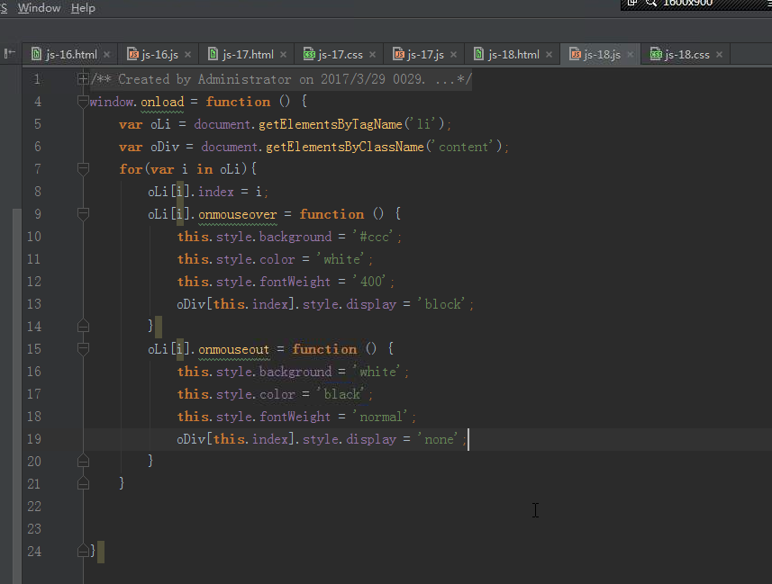
方法2

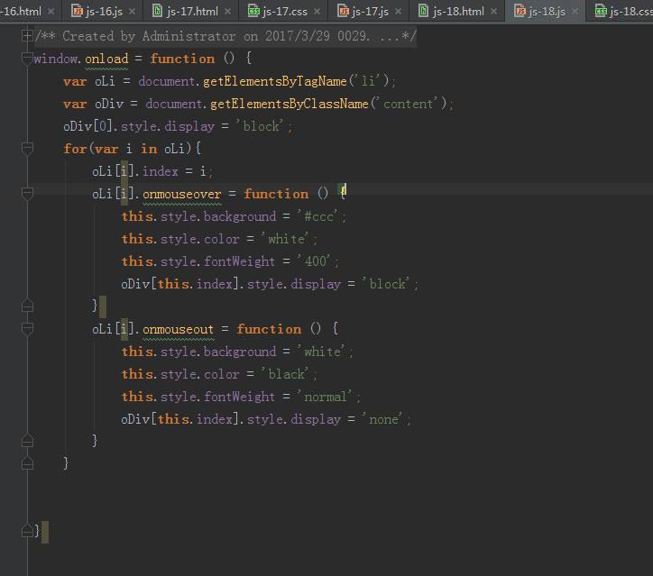
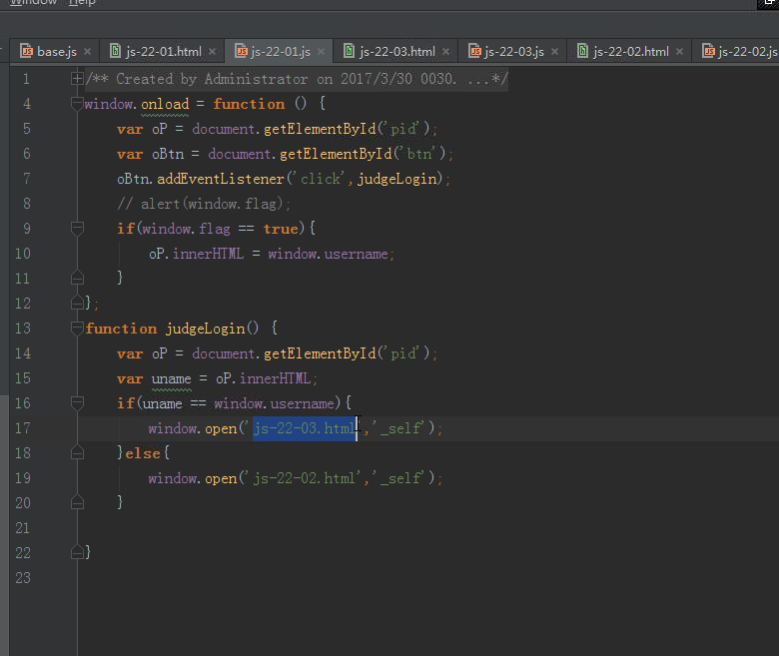
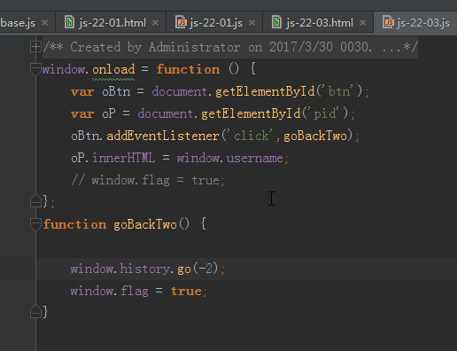
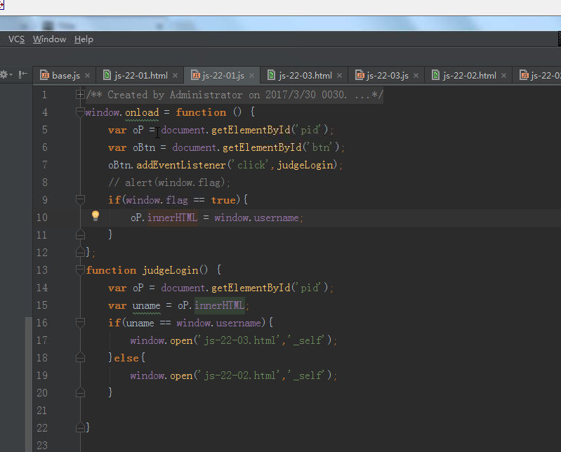
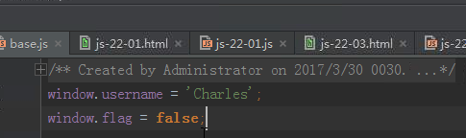
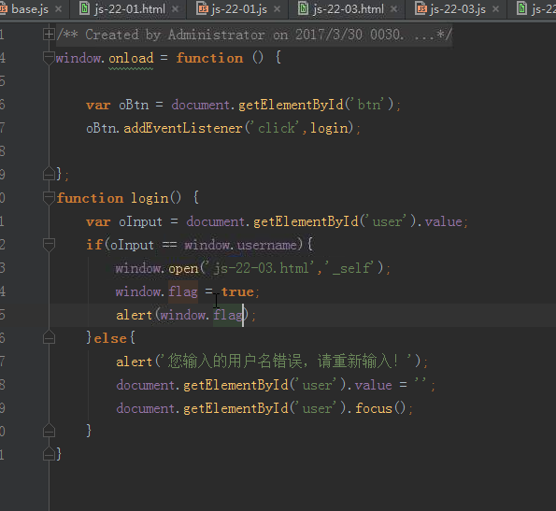
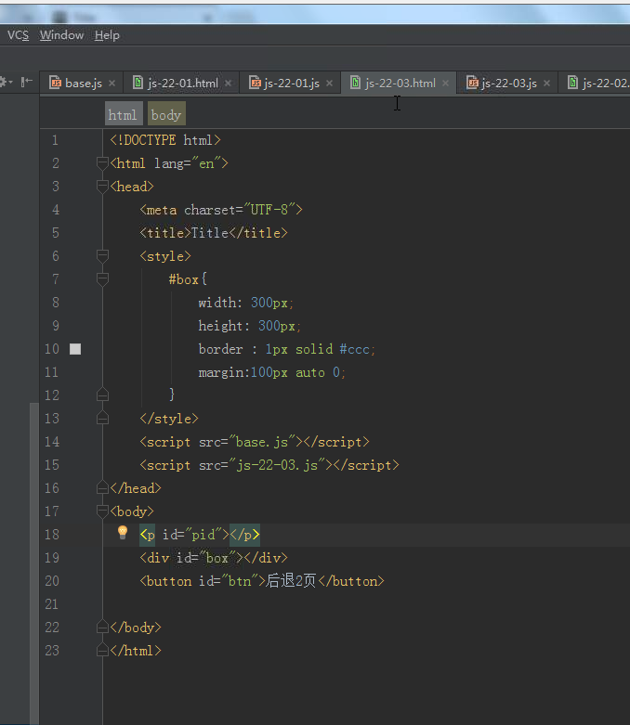
当前页面：
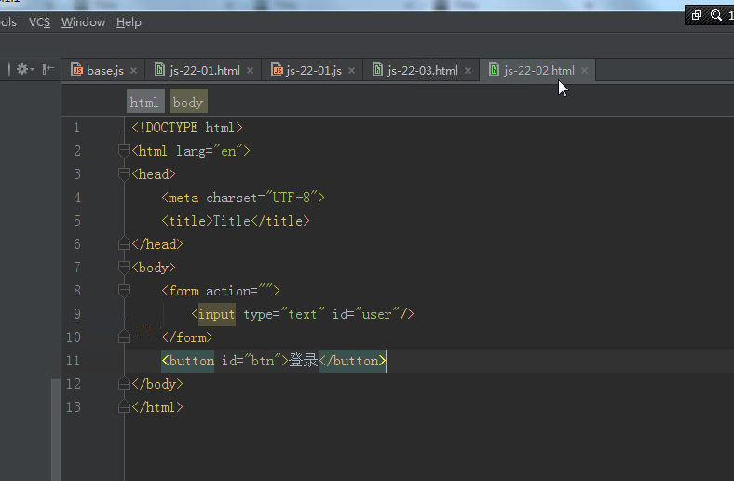
登录界面
